아래는 회원들 사이에서 이번 달의 건강 및 웰니스 주제인 마음 챙김과 움직임을 홍보하는 데 도움이 되는 소셜 카피(이미지 옵션 첨부)를 제안합니다. 필요에 따라 내부 커뮤니케이션 플랫폼과 자신의 LinkedIn 계정을 통해 자유롭게 공유하세요.

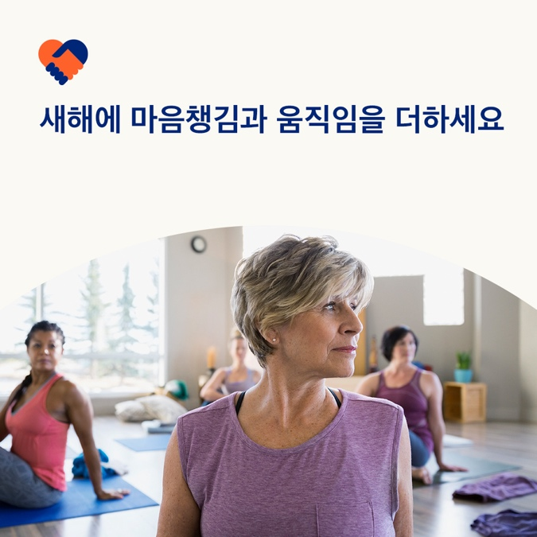 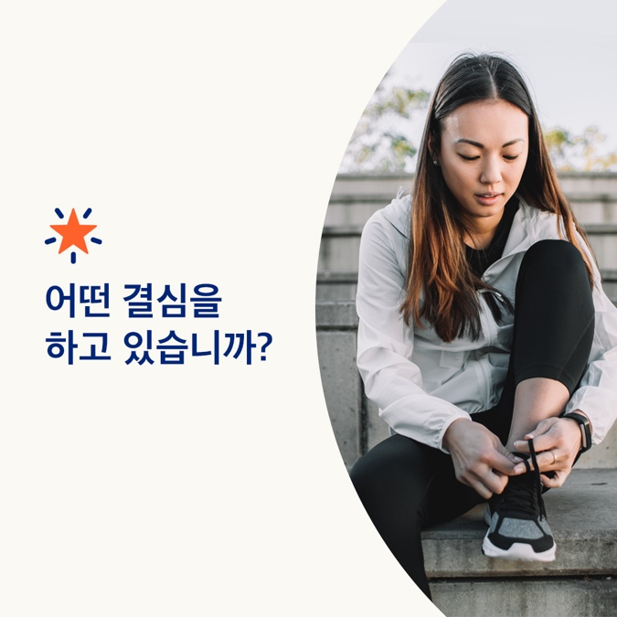

**Mindfulness and Movement**

Option 1

새해 결심은 종종 신체 건강 개선에 초점을 맞추지만 정신 건강이 우리 몸이 느끼는 방식에 큰 역할을 한다는 것을 기억합시다. 이번 달에는 마음챙김과 움직임이 웰빙에 중요한 이유와 두 가지를 삶에 더 통합하는 방법에 대해 자세히 알아보세요.방문하세요.

#employeehealth #wellbeing

옵션 2

성공을 위한 새해를 준비하는 데 도움이 되는 좋은 방법을 찾고 계십니까? 마음과 몸의 연결부터 시작하여 건강과 웰빙에 더 집중하는 것을 고려하십시오. 이번 달 참여 툴킷은 마음챙김과 움직임에 대한 팁을 제공합니다. 여기에서 자세히 알아보세요: optumeap.com/newthismonth를 방문하세요.

#employeehealth #wellbeing

옵션 3 – 회원과 함께 새로운 형식을 홍보하는 옵션

새해, 직원과 연결하는 새로운 방법! 새로운 월간 참여 툴킷은 관련 주제 및 추세에 대한 풍부한 멀티미디어 콘텐츠를 제공합니다. 이번 달에는 마음챙김과 움직임에 대한 빠른 팁을 제공합니다. 이제 라이브로 제공됩니다! optumeap.com/newthismonth 방문 #employeehealth

#wellbeing

게시 지침

**LinkedIn에 게시하는 방법:**

* LinkedIn 계정 열기
* 위에서 원하는 텍스트(링크 포함)를 선택하십시오. 복사 + 붙여넣기
* 원하는 이미지를 선택하고 게시물에 추가합니다(이미지를 드라이브에 저장하고 4단계 이전에 "사진 추가" 선택)
* "게시" 클릭